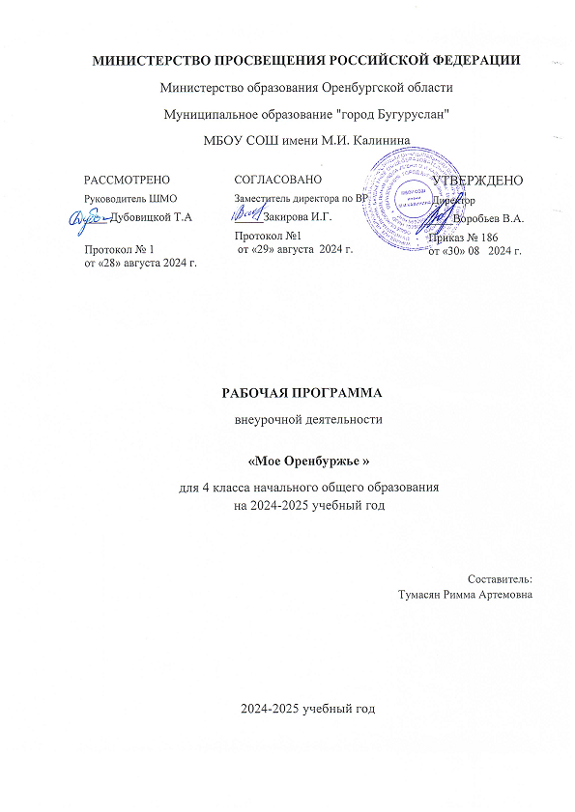

**1. Пояснительная записка**

Программа внеурочной деятельности «Моё Оренбуржье» предполагает освоение материала на стартовом и базовом уровнях. Стартовый уровень предполагает использование и реализацию общедоступных и универсальных форм организации материала, минимальную сложность предлагаемого для освоения содержания программы.

Реализация программы на стартовом уровне направлена на формирование и развитие поисковой направленности у учащихся в освоении родной местности. Освоение знаний об основных географических понятиях, географических особенностях природы; об окружающей среде, путях ее сохранения и рационального использования на территории Оренбургской области.

Базовый уровень предполагает использование и реализацию таких форм организации материала, которые допускают освоение специализированных знаний, гарантированно обеспечивают трансляцию общей и целостной картины в рамках содержательно-тематического  направления  программы «Моё Оренбуржье».

Развитие познавательных интересов, интеллектуальных и творческих способностей в процессе наблюдений за состоянием окружающей среды своей местности, самостоятельного приобретения новых знаний.

Воспитание любви к своему региону, своей стране, взаимопонимания с другими народами; экологической культуры, позитивного отношения к окружающей среде.

**Актуальность программы**

Сегодня, когда во многих общеобразовательных школах на изучение курса краеведения отводится ограниченное время, развитие творчества у учащихся через систему дополнительного образования становится особенно актуальным.

Содержание программы внеурочной деятельности «Моё Оренбуржье» тесно перекликается с современными требованиями жизни. Развитие личности активной, творческой, толерантной – вот задача современного образования, в том числе и системы внеурочной деятельности. Особая роль отводится именно краеведческому воспитанию подрастающего поколения. Содержание внеурочной деятельности направленно на развитие у детей умение видеть и понимать красоту окружающего мира и в частности своей Оренбургской области. А это умение, в свою очередь, способствует воспитанию культуры чувств, развитию художественно-эстетического вкуса, трудовой и творческой активности, воспитывает целеустремленность, усидчивость, чувство взаимопомощи, дает возможность творческой самореализации личности. Занятия по краеведению являются эффективным средством приобщения детей к изучению народных традиций, которые неотъемлемо стоят в цепочке патриотического воспитания. Воспитание любви к своему региону, своей стране, взаимопонимания с другими народами; экологической культуры, позитивного отношения к окружающей среде.

**Новизна**программы состоит в том, что программа рассчитана всего на один год обучения, в 4 классе - на полгода обучения, но охватывает большие объемы, затрагивающие нравственное и патриотическое воспитание. За достаточно короткий срок обучения учащиеся получают основательный объем знаний в данной области, имеют хороший практический навык.

Педагогическая целесообразность программы.

**Возраст детей 7-10 лет**. Комплексный подход в изучении родного края позволит сформировать глубокие знания и умения учащихся краеведческого содержания, т.к. программа включает характеристику основных объектов природы, населения, культуры, экологии.

  Реализация регионального компонента ориентирует учителя на организацию личностного познания родного края от непосредственного восприятия, ощущения к осмыслению. Ученики не только изучают особенности курса «Моё Оренбуржье», но и также через специально    организованные наблюдения, сравнения, проведения практических работ, высказывают собственные гипотезы, и тем самым как бы проживают явления природы и культуры, пропуская их через собственное творчество.

 В целом программа способствует разностороннему и гармоническому развитию личности ребенка, раскрытию творческих способностей, решению задач трудового, нравственного и эстетического воспитания.

**Цель  программы** –  формирование у учащихся базовых знаний, умений и навыков о родном Оренбуржье.

**Задачи**:

***воспитательная***  – воспитание любви к родному краю, гражданской позиции, самореализации во всех сферах деятельности человека.

***развивающая*** – развитие познавательных интересов, интеллектуальных, творческих способностей в процессе наблюдений, исследований.

***образовательная***– овладение умениями ориентироваться на местности, читать географическую карту, применять полученные теоретические знания на практике.

**Отличительные особенности программы**

Содержанием учебной программы реализуется идея авторского замысла рассмотреть процессы, явления, события природы и общества на планетарном и локальном уровнях, как целостную систему окружающей географической среды. Учащиеся включаются в поиск информации, на бумажных и электронных носителях выдвижение гипотез, эффективное преобразование комплекса ранее полученных знаний и умений из различных дисциплин.

Учебные занятия строятся внеурочными формами деятельности творческого характера. Занятия проводятся в классе комплекте (2-4 классы). Результатом изучения курса является способность применять знания в реальной жизни на уровне решения проблем личностно и для общества значимых, а также воспитание духовно-нравственной культуры.

**Возраст детей и срок реализации программы**

Программа ориентирована на детей в  возрасте 7 – 10 лет и рассчитана на 1 год обучения (34 ч.) с 1 по 3 классы и на полгода обучения (17 часов) в 4 классе.

**Формы и режим занятий**

Форма организации образовательного процесса – групповое занятие.

Формы организации занятий: беседы, посещение музеев, конкурсы, открытое занятие, игры.  Некоторые занятия проходят в форме самостоятельной работы (сбор и анализ информации), где стимулируется самостоятельное творчество.

**Планируемые результаты**

***Личностные результаты:***

воспитание российской гражданской идентичности.

формирование основ экологической культуры соответствующей современному уровню экологического мышления.

формирование целостного мировоззрения, соответствующего современному уровню развития науки и общественной практики, учитывающего социальное, культурное, языковое, духовное многообразие современного мира.

***Метапредметные результаты****:*

планировать и корректировать свою деятельность в соответствии с ее целями, задачами и условиями.

оценивать свою работу в сравнении с существующими требованиями

поиск и отбор необходимых источников информации;

представление информации в различных формах (письменная и устная) и видах;

работа с текстом и вне текстовыми компонентами:

использовать различные виды моделирования, исходя из учебной задачи;

создание собственной информации и её представление в соответствии с учебными задачами;

составление рецензии, аннотации;

выступать перед аудиторией, придерживаясь определенного стиля при выступлении;

уметь вести дискуссию, диалог;

***Предметные результаты:***

учащиеся  знают:

о роли в освоении планеты человеком, о географических знаниях как компоненте научной картины мира, их необходимости для решения современных практических задач человечества и своей страны, в том числе задачи охраны окружающей среды и рационального природопользования.

о целостности и неоднородности Земли как планеты людей в пространстве и во времени, основных этапах её географического освоения, особенностях природы, жизни, культуры и хозяйственной деятельности людей, экологических проблемах на разных материках и в отдельных странах.

умеют:

* систематизировать информацию;
* структурировать информацию
* определять проблему и способы ее решения;
* формулировать проблемные вопросы, искать пути решения проблемной ситуации.

имеют навык:

* нахождения, использования и презентации географической информации.

**Формы подведения итогов реализации программы**

Форма подведения итогов реализации программы – урок защиты проектов и выставка творческих работ учащихся по итогам изучения образовательной программы «Моё Оренбуржье»

**Тематическое планирование**

|  |  |  |
| --- | --- | --- |
| №  раздела | Название раздела | Колич. часов |
|  |  |  |
|  | 4 класс |  |
|  | Культура города | 6 |
|  | Земля отцов – моя земля | 7 |
|  | Жизнь дана на добрые дела | 4 |
|  | Итого: | 17 часов |

**КАЛЕНДАРНО-ТЕМАТИЧЕСКОЕ ПЛАНИРОВАНИЕ внеурочной деятельности «Моё Оренбуржье»**

**4 КЛАСС**

Количество часов: всего в год – 17 часов; в неделю - 1 час

|  |  |  |  |  |  |
| --- | --- | --- | --- | --- | --- |
| №  урока | | **Тема** | **Раздел** | **Дата**  **План Факт** | |
| **I. Раздел «Культура города» (6 часов)** | | | | | |
| 1. 1 | Город Бугуруслан на карте Оренбургской области . | |  | 06.09 | |  | | |
| 1. 2 | Современный город: жизнь и быт | | 13.09 | |  | | |
| 1. 3 | Культура родного города | | 20.09 | |  | | |
| 1. 6 | Памятники. Памятные знаки | | 27.09 | |  | | |
| 1. 7 | Люди прославившие наш город. | | 04.10 | |  | | |
| 1. 8 | Поэты и писатели Оренбуржья | | 11.10 | |  | | |
| **II. Раздел « Земля отцов – моя земля» (7 часов)** | | | | | |
| 1. 13 | | Создание Оренбургской губернии |  | 18.10 | |  | | |
| 1. 14 | | Символика Оренбуржья | 25.10 | |  | | |
| 1. 15 | | Крупные города Оренбургской области | 08.11 | |  | | |
| 1. 16 | | Народы Оренбургского края Обычаи и праздники народов, живущих в нашем крае | 15.11 | |  | | |
| 1. 20 | | Природные богатства Оренбургской области | 22.11 | |  | | |
|  | | Растительный и животный мир родного края. |  |  | 29.11 | |  |  | |
| 1. 23 | | Народные ремёсла. |  | |  |  | |
| **III. Раздел «Жизнь дана на добрые дела» (4 часа)** | | | | | |
| 1. 24 | | Оренбуржье на защите Отечества |  | 06.12 | |  | | |
| 1. 25 | | Бугурусланцы в боях за Родину |  | 13.12 | |  | | |
| 1. 30 | | Глубокие горизонты «Здесь начиналось второе Баку» | 20.12 | |  | | |
| 1. 32 | | Игра-путешествие «Знатоки Оренбургского края». | 27.12 | |  | | |
|  | | | | | |

**Методическое обеспечение**

1. Родной край. Дидактическое пособие. Авт.-сост. И.Ю Агапова, Г.А.Агеева.- Оренбург: Изд.ООИПКРО,2002.-63 с.
2. Люди и судьбы в истории Оренбургского края. Авт. Л. Футорянский. Изд. «Оренбургская губерния»,2000.- 86 с.
3. Красная книга оренбургской области. Оренбургское книжное изд., 1998.- 175 с.
4. Природное наследие Оренбургской области. Авт. А. А. Чибилёв, Оренбургское книжное изд. 1996.-380 с.
5. 1. Атлас Оренбургской области. /Под ред. А. А. Чибилева. – М.: Просвещение, «ДИ ЭМ БИ», 2013.
6. 2. Колодина О. А. География Оренбургской области. Население и хозяйство: Учебное пособие. – Оренбург: изд. ОГПУ, 2012.
7. 3. Красная книга Оренбургской области. Животные и растения. – Оренбург, 2016.
8. 4. Оренбургская область. Атлас. – ГИК РФ. Омская картографическая фабрика, 2012.
9. 5. Оренбуржье – край благословенный / А. А.Чибилёв – Оренбург: Оренбургское книжное издательство, 2013.

**Информационное обеспечение**

Для реализации программы внеурочной деятельности «Моё Оренбуржье» используется:

1. http://smartnews56.ru
2. http://kraeved.opck.org/kraevedenie/
3. http://orenobl.ru

*Электронные ресурсы:*

1. Единая коллекция ЦОР.  ( http://school-collection.edu.ru/)

2. Единое окно доступа к информационным ресурсам. (http://window.edu.ru/)

3. Глобус 24. Мир образования. ( http://globuss24.ru/